ПЕРСПЕКТИВЫ ИСПОЛЬЗОВАНИЯ ЛАЗЕРНОГО ИЗЛУЧЕНИЯ ДЛЯ СВАРКИ РАЗНОРОДНЫХ МАТЕРИАЛОВ

Пугачева Н.Б.¹, Оришич А.М.², Черепанов А.Н.²
¹Екатеринбург, Россия; ²Новосибирск, Россия

Использование лазерного излучения для сварки в настоящее время является одним из наиболее перспективных направлений развития технологии получения неразъемных соединений. Это обусловлено рядом преимуществ: во-первых, проведение процесса обработки на воздухе или в среде защитных газов (гелия, аргона, СО₂), что определяет возможность сварки крупногабаритные конструкции; во-вторых, лазерный луч легко управляется и регулируется, а также легко транспортируется
Титан, титановые сплавы и аустенитные нержавеющие стали являются важными материалами, использующимися в космическом, авиационном, нефтехимическом машиностроении, а титан и титановые сплавы дополнительно используются и в медицине. Сварка данных материалов является неотъемлемым процессом при производстве деталей и механизмов, в том числе и биметаллических (титановый сплав – нержавеющая сталь), что делает актуальным исследование структуры и свойств данных соединений для улучшения их качества. В большинстве случаев при получении биметаллических сварных соединений используются специальные технологические приемы, исключающие или существенно уменьшающие взаимодействие свариваемых материалов. Это, например, использование эффекта сверхпластичности при получении биметаллического инструмента, введение промежуточных вставок между свариваемыми материалами.Успешному решению этой проблемы может способствовать развитие новых технологий, связанных с использованием высококонцентрированных потоков энергии (электронный и лазерный лучи) [1, 2].
Качество сварных швов аустенитных конструкционных сталей и титановых сплавов снижается за счет появления холодных трещин, которые могут возникнуть как сразу после сварки, так и в процессе длительного хранения. Нередко перед конструкторами возникает необходимость осуществления сварки титанового сплава с конструкционной сталью. При этом возникает ряд технологических сложностей, связанных с существенными различиями теплофизических свойств соединяемых материалов. Проплавление титановых сплавов происходит гораздо интенсивнее по сравнению со сталями. При лазерной сварке конструкций из нержавеющей стали наибольшую опасность представляют образующиеся в процессе охлаждения и кристаллизации сплава в сварочной ванне хрупкие неметаллические включения (FeTi, Fe₂Tiи др.), которые могут служить основной причиной снижения механических свойств и стойкости шва к образованию трещин. Для получения качественных швов при сварке титанового сплава с нержавеющей сталью перспективным представляется использование некоторых промежуточных слоев, позволяющих ограничить рост интерметаллидной фазы и сгладить различия между соединяемыми материалами, например медной пластины. Сама по себе медь отличается высокой пластичностью и малой прочностью, однако при перемешивании соединяемых титанового сплава и аустенитной стали в расплаве меди возможно формирование сварного шва достаточно высокой прочности.
Сварку пластин толщиной 3 мм из титанового сплава ВТ1-0 и нержавеющей стали 12Х18Н10Т проводили с помощью СО₂-лазера непрерывного действия с максимальной мощностью 3 кВт. Луч плоской поляризации диаметром 30 мм фокусируется ZnSe линзой с фокусным расстоянием 254 мм. Для защиты поверхности сварочной ванны и перегретых околошовных зон использовали смесь углекислого газа с воздухом в соотношении 1:7, давление газа составляло 12 торр. Сварку проводили СО₂-лазером постоянного действия с мощностью 3 кВт. Использовали режимы сварки с разной скоростью движения заготовок относительно лазерного луча, разной мощностью излучения и положения фокуса (на поверхности заготовки F=0, над поверхностью – F > 0, при заглублении фокуса – F < 0) (см. табл.). Для защиты поверхности сварочной ванны и перегретых околошовных зон использовали гелий.
На всех образцах проведены анализ макро- и микроструктуры (оптическом микроскопе NEOPHOT-21), определен характер распределения значений микротвердости по высоте и ширине швов. Микротвердость определяли на приборе LEICA при нагрузке 50 г (0,49 Н). Локальный химический состав в точке диаметром 1 мкм или на участке поверхности размерами 100×100 мкм проводили на растровом электронном микроскопе TESCAN VEGA II XMU (Чехия) с волнодисперсионной и энегродисперсионной приставками фирмы OXFORD, оснащенными программным обеспечением INCA.. Наличие нанопорошков в полученных сварных швах определяли по результатам фазового рентгеноструктурного анализа на ренгтеновскомдифрактометреShimadzu XRD-700 и микрорентгеноспектрального анализа в режиме картирования и локального анализа по выбранной для каждого конкретного участка площади поверхности.
Методика испытаний на статическое растяжение и результаты определения прочности соединений подробно изложены в работах [3 - 5]. Рельеф поверхности разрушения образцов после механических испытаний исследован на растровом электронном микроскопе с использований определений элементов фрактографии поверхности [6].

Таблица - Режимы лазерной сварки, параметры и прочность сварных швов
№ | Режим сварки | Ширина шва на ½ высоты, мм | HV 0,05 |  |  | σ_{B}, МПа
№ | Режим сварки | Ширина шва на ½ высоты, мм | среднее | max | min | σ_{B}, МПа
1 | V*=0,3 м/мин.;  W=1,0 кВт; F = –2 мм | 1,7 | 328 | 446 | 237 | 179
2 | V=0,4 м/мин.;  W=1,7 кВт; F=–2 мм | 1,9 | 340 | 690 | 150 | 217
3 | V=0,6 м/мин.;  W=1,7; кВт; F=–2мм | 1,7 | 507 | 837 | 276 | 275
4 | V=1 м/мин.;  W=2,35 кВт; F= –2 мм | 1,2 | 315 | 577 | 220 | 335
5 | V=1 м/мин.;  W=2,4 кВт; F= +1 мм | 1,7 | 396 | 717 | 148 | 229
6 | V=1 м/мин.;  W=1,7 кВт; F=0 мм | 1,7 | 512 | 590 | 376 | 0,8
7 | V = 1; W = 2,2 кВт; F = – 4 мм | 1,6 | 290 | 532 | 150 | 515
8 | V = 1; W = 2,35 кВт; F = –2 мм; отжиг пропановой горелкой | 1,7 | 300 | 470 | 230 | 319
9 | V = 1; W = 2,4 кВт; F = –2 мм, нанопорошки TiN, Y₂O₃+Cr | 1.7 | 250 | 300 | 200 | 375
10 | V = 1; W = 1,7 кВт; F = –2 мм; нанопорошки TiN +Cr; провар с двух сторон | 2,5 | 500 | 700 | 210 | 2.2

Различия химического состава всех материалов, участвующих в формировании соединения при сварке титанового сплава и нержавеющей стали через промежуточные вставки, например меди, позволяют детально исследовать влияние режимов лазерной сварки, в частности скорости движения луча, мощности излучения и места расположения фокуса на характер конвективного перемешивания расплава, диффузионное взаимодействие расплава и соединяемых материалов, определяющих структуру сварного шва, которая в свою очередь и обеспечивает прочность соединения.
Под воздействием лазерного луча происходит проплавление промежуточной медной пластины и свариваемых материалов и их интенсивное перемешивание. Это проявляется в проникновении титана из сплава ВТ1-0 через сварной шов в переходную диффузионную зону на границе со сталью, а железа, никеля и хрома – из стали в переходную зону на границе с титановым сплавом. В результате формируется материал сварного шва на основе твердого раствора легирующих элементов в меди и частицы интерметаллидовTi(Fe,Cr)₂ и TiCu₃ [3, 4].
Следует подчеркнуть, что при использовании промежуточных медных пластин при лазерной сварке титанового сплава и нержавеющей стали на границе раздела между материаломполученного сварного шва и соединяемыми сплавами формируется переходные зоны, которые представляют собой не традиционные для сварки однородных материалов зоны термического влияния, а по своей сути являются диффузионными зонами, сформированными за счет диффузии элементов соединяемых сплавов и промежуточной пластины друг в друга. В дальнейшем будут рассмотрены характеристики именно диффузионных зон, поскольку они представляют наибольший интерес и практически не изучены.
Интерес исследований свойств зон, расположенных на границах сварных швов и соединяемых материалов, вызван тем, что возникновение трещин происходит именно в диффузионных зонах [3]. Это связано с большими значениями остаточных напряжений, формирующихся при сверхбыстром охлаждении при лазерной сварке, образованием игольчатых структур (при больших скоростях охлаждения формируются только оси дендритов первого порядка) или с газонасышением и порообразованием. Следует отметить, что все исследованные переходные зоны на границах с соединяемыми материалами содержат медь, несмотря на малую её растворимость в твердых растворах на основе железа и титана.
Известно [2], что чем больше скорость кристаллизации и меньше температурный градиент в расплаве, тем больше вероятность образования дендритной структуры. После лазерной сварки явно выраженную дендритную структуру сварного шва наблюдали только при минимальной скорости движения луча 0,3 м/мин (режим 1 в табл.). При этом формируется достаточно широкий шов разной толщины по высоте соединяемых листов: в верхней части шва его толщина составляет до 3 мм, что в 2 раза больше, чем посередине высоты свариваемых листов, и в три раза больше его толщины в корневой зоне (рис. 1, а).
Оси дендритов первого порядка хаотично ориентированы, наиболее часто встречается «розеточное» расположение дендритов(рис. 1, б, в). В осях дендритов преобладает Fe, а в междендритных пространствах – Cu. По химическому составу оси дендритов соответствуют интерметаллиду Ti(Fe,Cr)₂, а междендритные пространства – твердому раствору элементов в решетке Cu. Тем не менее, в осях дендритов зафиксировано до 10 мас.% Cu, а в междендритных пространствах – до 3 мас.% Fe, 2 % Ni, 3 % Ti и 1 % Cr, % по массе.
Высокая скорость охлаждения (порядка 600 град/с) позволила получить пересыщенные фазы, которые не формируются в более равновесных условиях при меньших скоростях охлаждения. О пересыщении твердых растворов свидетельствует увеличение параметров кристаллических решеток, установленное ранее в работах [3, 4]. На границе с титановым сплавом хорошо видна диффузионная зона толщиной от 10 до 100 мкм, состоящая из твердого раствора Fe, Cu, Сr и Ni в титане (рис. 1, б). На границе со сталью диффузионная зона представляет собой твердый раствор Cu, Ti, Cr и Ni в Fe и имеет толщину от 5 до 30 мкм (рис. 1, в)..
Среднее значение микротвердости материала шва при минимальной исследованной скорости движения луча составило 328 HV 0,05, при колебании её значений от 237 до 446 HV 0,05. Следует отметить максимальное количество интерметаллидов в сварном шве, полученном по режиму 1. Доля междендритных пространств (пластичного твердого раствора на основе меди) в общем объеме материала шва мала (см. рис. 1). Поэтому прочность такого соединения невысока - временное сопротивление σ_{B}=179 МПа.

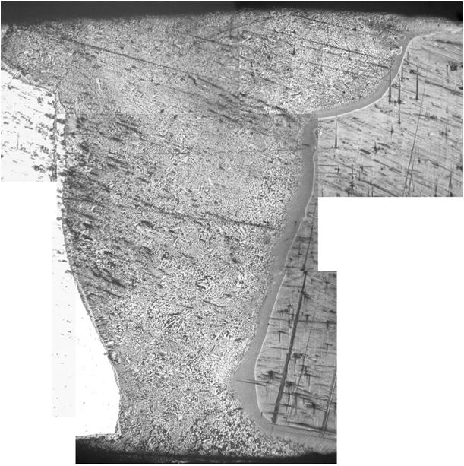
12Х18Н10Т
ВТ1-0
а
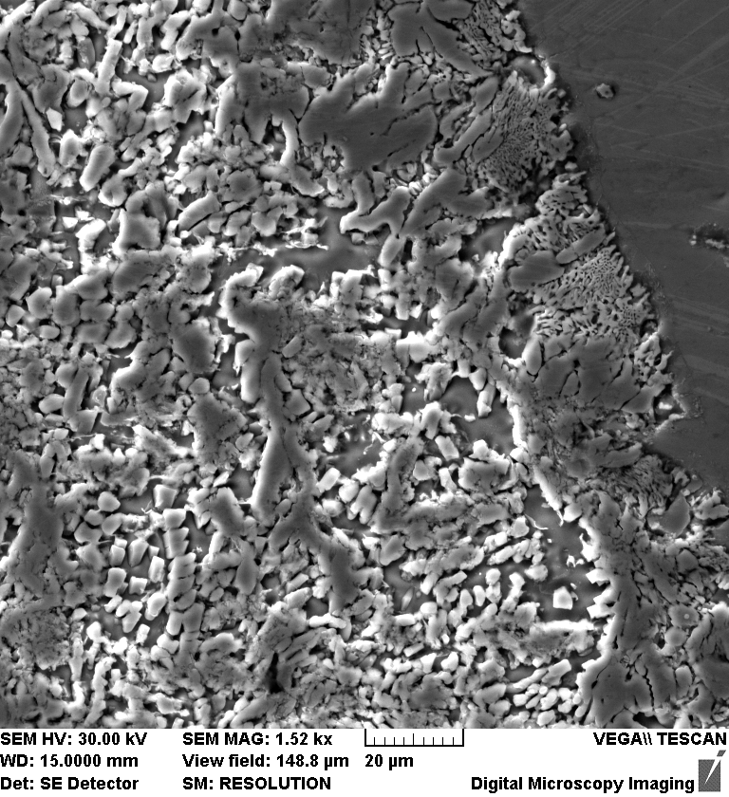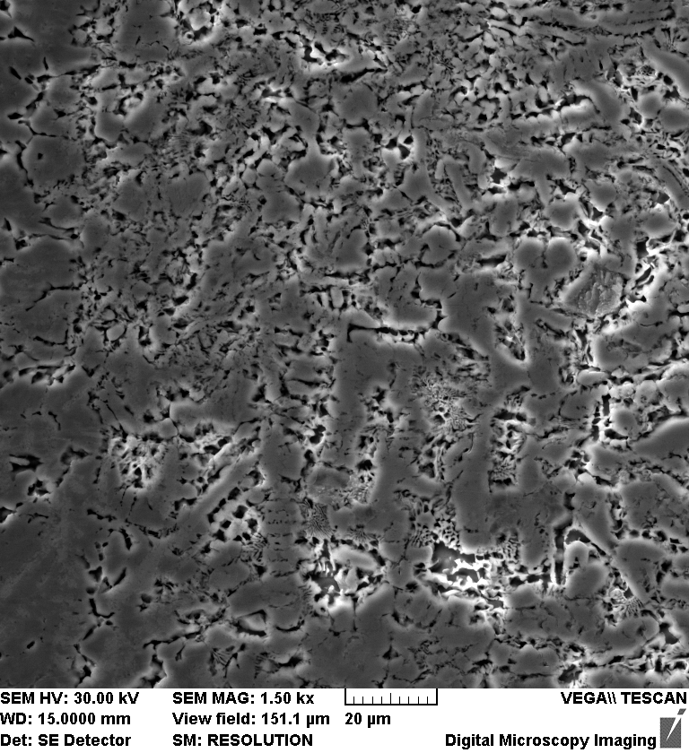
б в

Рисунок 1 - Макро- (а) и микроструктура сварного шва. полученного по режиму 1
(см. табл. 1): б – вблизи границы со сплавом ВТ1-0; в – вблизи границы со сталью 12Х18Н10Т

Увеличение скорости движения луча до 0,4 м/мин и мощности до1,7 кВт привело к формированию крайне неоднородного по химическому составу шва без выраженного дендритного строения (рис. 2). При данномрежиме лазерного воздействия произошло более

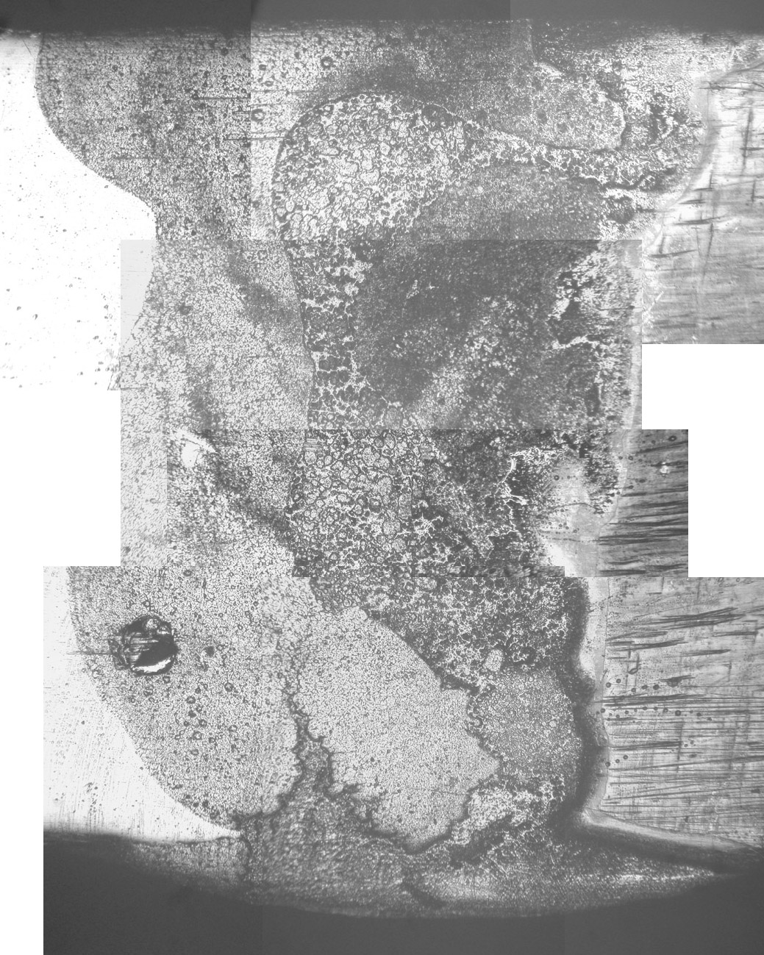
ВТ1-0
12Х18Н10Т
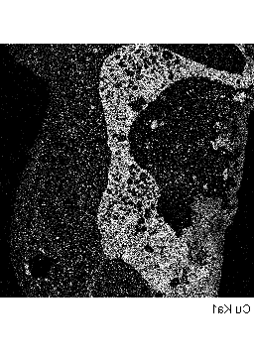
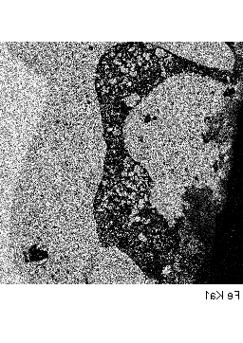
а

Cu
Fe
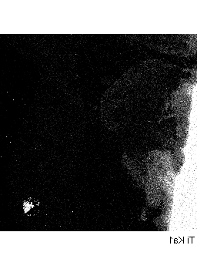

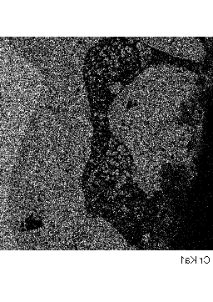
б в

Cr

Тi
Cr

г д
Рисунок 2 - Макроструктура и характер распределения элементов в сварном шве, полученном порежиму 2 (см. табл. 1).
Ti
активное растворение стали, которая вытеснила расплавленную медь в сторону титанового сплава, а титановый сплав не растворился в медной пластине. При этом в сварном шве зафиксирована некая промежуточная стадия конвективного перемешивания расплава в сварочной ванне. Ширина шва в средней части составила 1,9 мм. Границы раздела между швом и соединяемыми материалами крайне неровные. Значения микротвердости колеблются от 150 до 690 HV 0,05, а среднее значение по шву составило 340 HV 0,05. Несмотря на развитую неоднородность материала шва временное сопротивление в этом случае несколько выше σ_{B}=217 МПа.
Дальнейшее увеличение скорости движения лазера до 0,6 м/мин при той же мощности 1,7 кВт, привело к формированию более равномерного по толщине сварного шва (рис. 3). Значения микротвердости по высоте шва колеблются от 276 до 837 HV 0,05, а среднее значение заметно выше по сравнению с предыдущими режимами – 507 HV 0,05, что свидетельствует об упрочнении материала шва за счет легирования твердого раствора на основе Cu и равномерного распределения в нем частиц интерметаллидов. Значение временного сопротивления соединения, полученного по данному режиму, выросло до σ_{B} = 275 МПа. Скорее всего, это связано с отсутствием явно выраженной дендритной структуры: в материале шва сформировались достаточно крупные скопления интерметаллидов Ti(Fe,Cr)₂ в твердом растворе на основе меди, которые упрочнили материал, но в силу своих размеров (максимальный размер скоплений – 0,7 мм) они охрупчили шов. Это хорошо иллюстрирует наличие множественных участков хрупкого разрушения с площадками скола или квазискола на поверхности образцов после статического растяжения, по химическому составу соответствующих интерметаллидам. Такие участки сварного шва характеризуются условно малой работой разрушения. Для твердого раствора на основе меди, составляющего основу шва, свойственно вязкое разрушение с ямочным рельефом и условно большой работой разрушения.
Максимально однородный по химическому составу и равномерный по высоте шов сформировался при скорости движения луча лазера 1 м/мин и мощности 2,35 кВт (режим 4 в табл). В шве сформировалась бездендритная структура со значительной объемной долей пластичного твердого раствора на основе меди с равномерно распределенными в нем частицами дисперсных интерметаллидов размерами от 2 до 200 мкм (см. рис. 5).

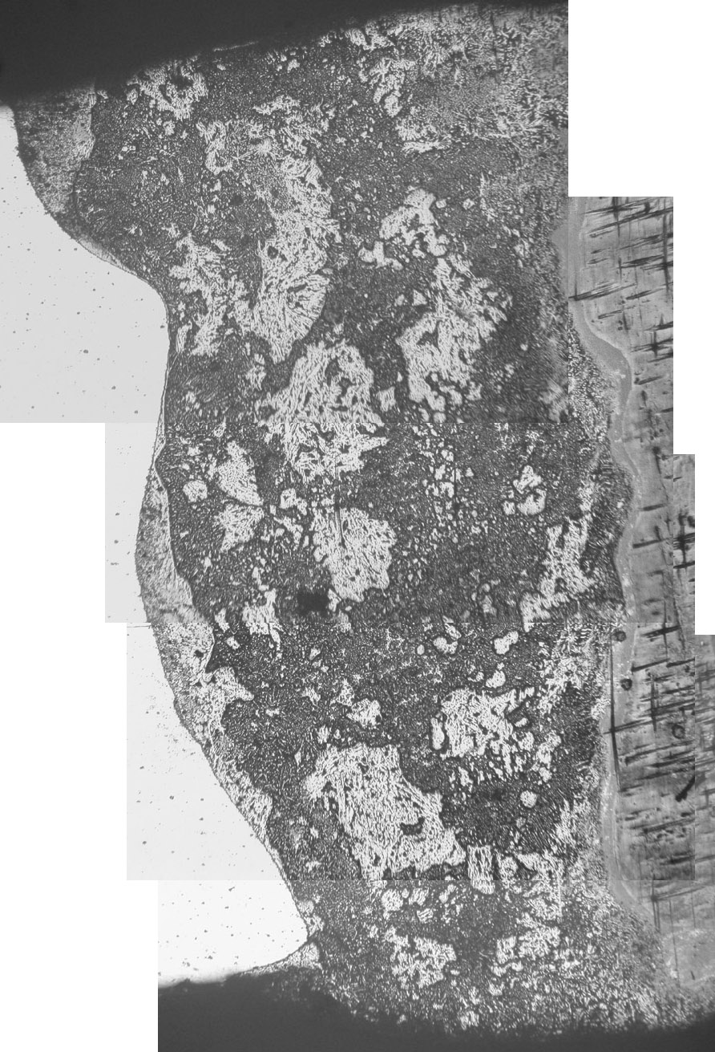
12Х18Н10Т
ВТ1-0
Рисунок 3 - Макроструктура сварного шва, полученного по режиму 3 (см. табл. 1).

Ширина шва составила 1,2 мм, т.е. при толщине исходной переходной медной пластины 1 мм данный режим сварки позволил реализовать проплавление соединяемых материалов на минимальную толщину (по 0,1 мм от каждого материала).
Среднее значение микротвердости шва, полученного по режиму 4, составило 315 HV 0,05,что значительно выше, чем при сварке по режимам 1–3 и обусловлено равномерным распределением дисперсных частиц интерметаллидов по всему объему шва (рис. 4). Значения микротвердости колеблются по высоте шва от 220 до 577 HV 0,05. Ширина диффузионной зоны на границе с титановым сплавов составила 0,35 мм, среднее значение микротвердости в ней – 536 HV 0,05 при колебаниях от 280 до 720 HV 0,05. На границе со сталью толщина переходной зоны составила 0,2 мм со средним значением микротвердости 420 HV 0,05 при разбросе значений от 227 до 536 HV 0,05. Соединение, полученное при скорости движения лазера 1 м/мин характеризуется максимальной прочностью σ_{B}=335 МПа, на поверхности разрушения образцов преобладали участки вязкого разрушения, характеризующиеся условно высокой работой разрушения [3, 4]. Хрупкое разрушение с характерным ручьистым узором и условно малой работой разрушения соответствовало диффузионной зоне на границе с титаном.
Изменение положения фокуса при лазерной сварке оказывает заметное влияние на строение и прочность получаемого соединения. Переход от заглубления к подъему фокуса над поверхностью заготовки (F=+1 мм), при прочих равных условиях (режим 5 в табл.), привел к формированию неравномерного по толщине и крайне неоднородного по химическому составу шва с неправильным профилем, превышением проплава (избыточное количество наплавленного металла при сварке в корне шва) и натеком меди в корне шва. Диффузионное перемешивание свариваемых материалов произошло только на глубине 2,4 мм от поверхности заготовки, в прикорневой зоне высотой 0,6 мм шов представляет собой чистую медь. Всего в данном соединении можно выделить 4 зоны (отмечены на рис. 5): 1 – зона диффузионного взаимодействия титана с медной пластиной, содержание титана до 18 мас.% в медной основе; 2 – зона диффузионного взаимодействия медной пластины со сталью, содержание меди в ней 6–9 мас.%, эта зона повреждена порами;3 – зона пересыщенного твердого раствора на основе меди с частицами интерметаллидовTi(Fe,Cr)₂, как в швах, полученных по режимам 1–4; 4 – зона чистой меди без оплавления стали и титанового сплава, характерная для режима пайки, с диффузионной зоной на границе с титановым сплавом ВТ1-0 шириной 0,15 мм и отсутствием диффузионного взаимодействия на границе со сталью.
На границе с титановым сплавом, особенно вблизи зоны 1 явно видны дендриты, оси которых по данным микрорентгеноспектрального анализа обогащены железом и хромом, а междендритные пространства – медью. Ширина шва на ½ высоты составила 1,7 мм, среднее значение микротвердости 396 HV 0,05 при большом разбросе значений от 148 до 717 HV 0,05. Прочность этого соединения не высока –σ_{B}= 229 МПа.
При фокусном расстоянии F=0, т.е. когда фокус лежит на поверхности заготовки, в полученном сварном шве образовались поперечные трещины и микротрещины на границе со сталью, облегчившие разрушение образца при растяжении (см. режим 6 в табл.). По химическому составу шов неоднороден: вблизи стали содержит 2–4 мас.% Cu и около 20 мас.% Ti в железо-хром-никелевой основе (12 % Cr, 5 % Ni, Fe – основа), а вблизи титанового сплава – до 22 мас.% Cu в титановой основе, обогащенной кислородом. Среднее значение микротвердости шва – 512 HV 0,05 при разбросе значений от 320 до 720 HV 0,05. В прикорневой части шва твердость значительно ниже – от 196 до 520 HV 0,05 (среднее значение – 350 HV 0,05). Это свидетельствует о недостаточном проплавлении всей толщине пластины и слабом перемешивании расплава в сварочной ванне.

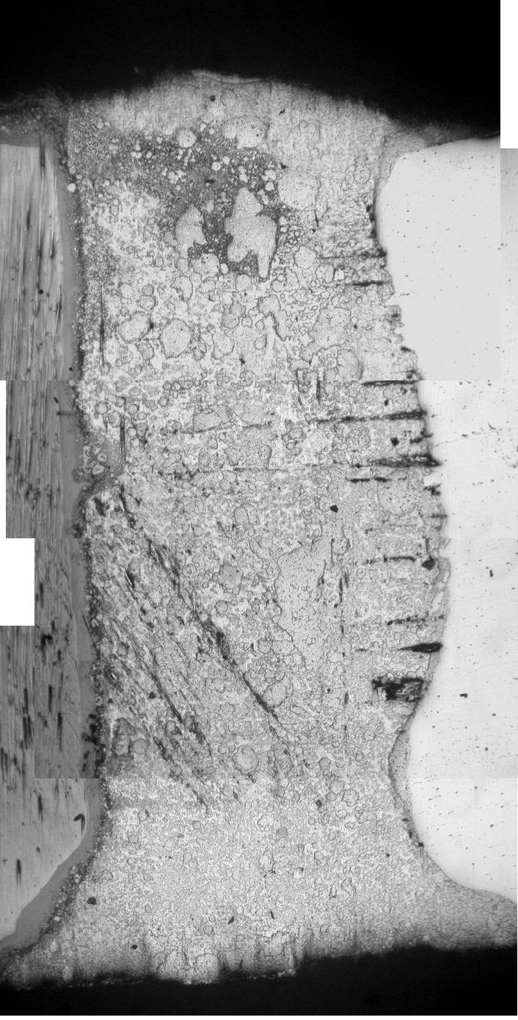
2
1
12Х18Н10Т
ВТ1-0
а

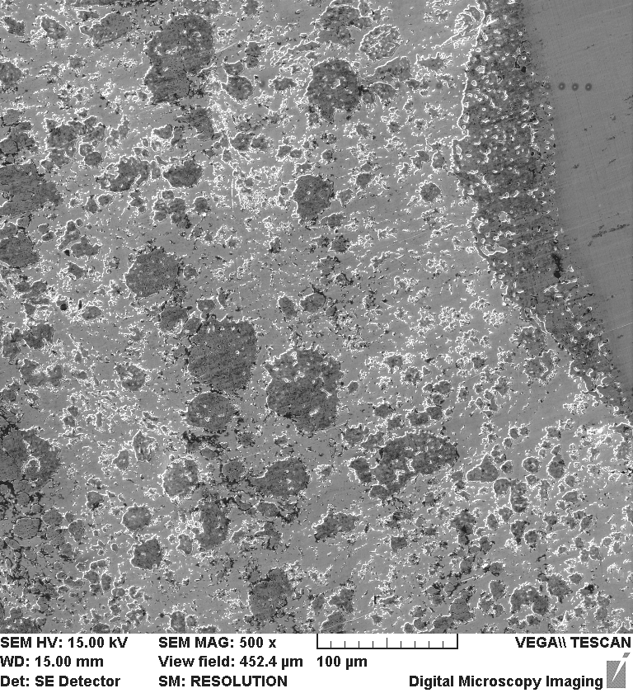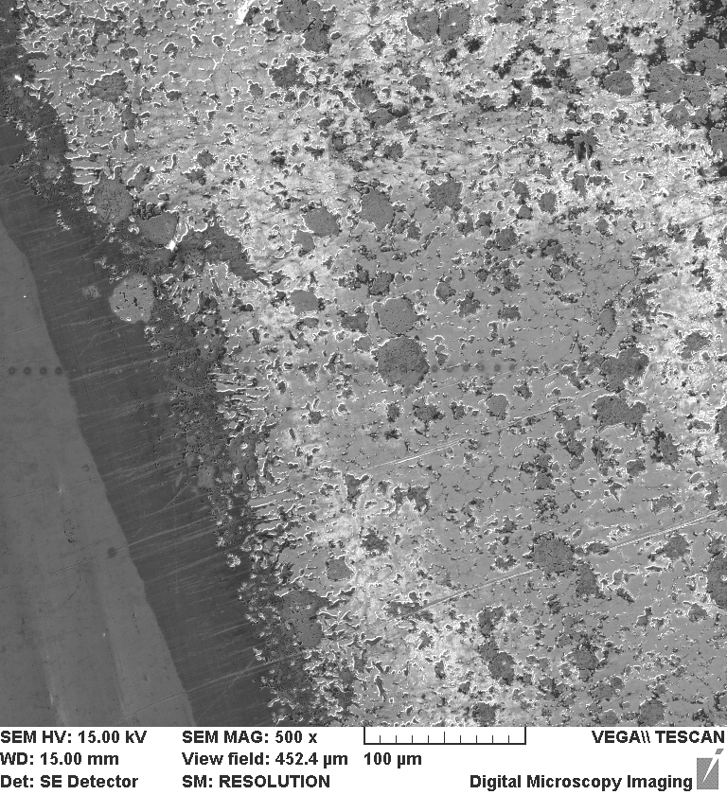
б в

Рисунок 4 - Макро- (а) и микроструктура (б, в) сварного шва, полученного по режиму 4 (см. табл.): б – участок 1; в – участок 2.

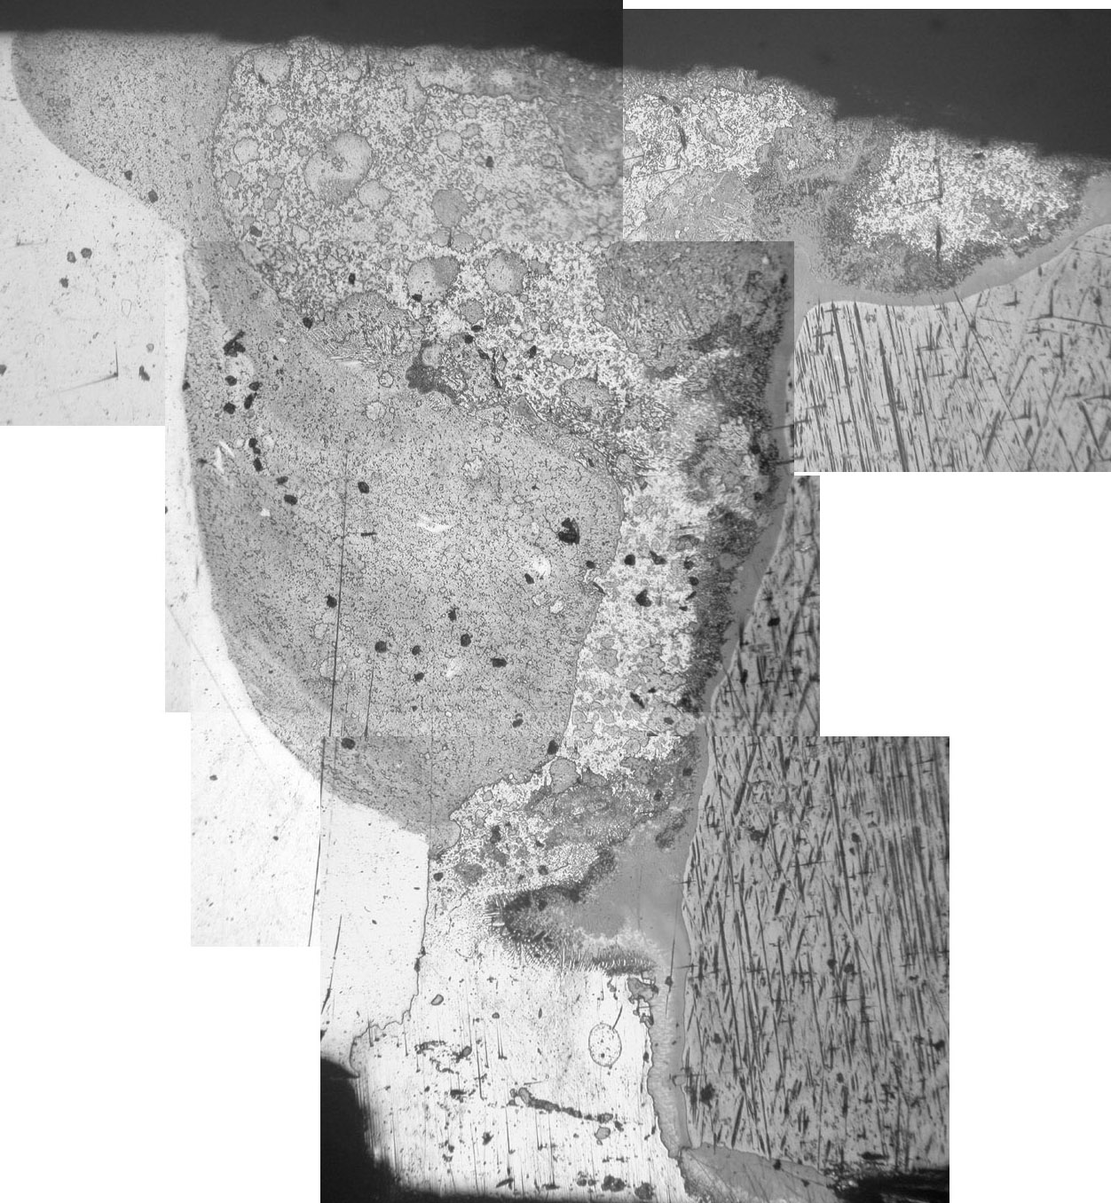
1
2
3
1
4

Рисунок 5 - Макроструктура сварного шва, полученного по режиму 5 (см. табл.), цифрами отмечены зоны разного химического состава.

Максимальной прочностью при статическом растяжении характеризуются швы с промежуточным медным слоем, полученные при заглублении фокуса на 4 мм (см. режим 7 в табл.). По фазовому составу и структуре такой сварной шов практически не отличается от полученных по режиму 4 (табл.). Однако большее заглубление фокуса обеспечило максимальное перемещивание расплава и наилучшее качество материала соединения, которое по прочности не уступает титановому сплаву, для которого σ_{В}=485 МПа.
Максимально однородные по химическому составу и распределению значений микротвердости (около 300 НV 0,05) швы образуются после отжига пропановой горелкой (см. рис. 6), однако значения временного сопротивления для них оказались немного ниже (σ_{в} = 319 МПа), чем до отжига (режим 8 в табл.). Следует отметить, что после отжига горелкой значения микротвердости диффузионной зоны на границе с титановым сплавом практически не изменилось (535 до отжига и 510 НV 0,05 после отжига), что свидетельствует о частичном растворении интерметаллидов и переходе элементов в твердый раствор при отжиге. В диффузионной зоне на границе с аустенитной сталью процессы растворения интерметаллидов более заметны, это отразилось на выравнивании значений микротвердости по ширине и высоте диффузионной зоны: среднее значение микротвердости материала этой зоны составило 536 НV 0,05 без отжига и 512 НV 0,05 после отжига. По данным локального микрорентгеноспектрального анализа, диффузионная зона на границе с титановым сплавом содержит максимальное количество кислорода (около 6 мас. %), что объясняется газонасыщением нагретой во время отжига околошовной титановой зоны.

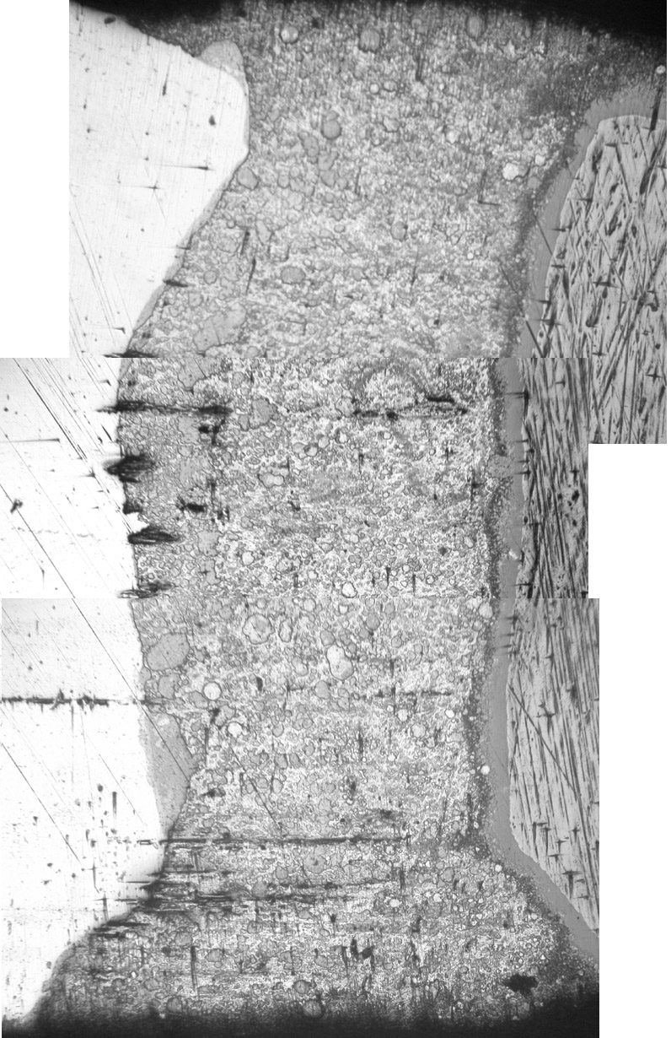

Рисунок 6 – Макроструктура сварного соединения. полученного по режиму 8 в табл.

Использование двухсторонней сварки не привело к улучшению качества шва, скорее наоборот, способствовало образованию трещины, по которой произошло быстрое разрушение образца (режим 10 в табл.), Кроме того ширина шва в этм случае была значительно больше по сравнению с получнными по другим режимам.
Выводы:
При проплавлении стали 12Х18Н10Т и титанового сплава ВТ1-0 через промежуточную медную пластину на границе между материалом шва и соединяемыми листами:
- Формируются диффузионные переходные зоны, состоящие из пересыщенных твердых растворов на основе железа на границе со сталью и на основе титана на границе со сплавом ВТ1-0;
- Высокие скорости охлаждения при лазерной сварке позволяют получать в сварном шве и диффузионных переходных зонах пересыщенные твердые растворы, которые невозможно получить в обычных условиях;
- Скорость движения лазерного луча, мощность излучения и положение фокуса существенно влияют на процессы, происходящие в сварочной ванне и структуру шва. Максимально однородный по химическому составу и наиболее прочный сварной шов формируется при скорости движения лазера 1 м/мин, мощности 2,35 кВт и заглублении фокуса (F=–4 мм). подъем фокуса на поверхность заготовки или выше неё, при прочих равных условиях, приводит к нестационарному проплавление стали, уменьшению глубины и степени диффузионного перемешивания элементов, реализации соединения пластин по механизму пайки в прикорневой части шва;
- Кристаллизация сплава в сварном шве с образованием дендритов не желательна, поскольку в этом случае доля пластичного твердого раствора на основе меди в междендритных пространствах мала, и при невысоких максимальных значениях микротвердости материал такого сварного шва характеризуется минимальной прочностью;
- Материал сварного шва – пересыщенный твердый раствор легирующих элементов на основе меди с равномерно распределенными дисперсными частицами интерметаллидов Ti(Fe,Cr)₂ и TiCu₃ – разрушается по механизму вязкого разрушения и характеризуется условно высокой работой разрушения. Участки хрупкого разрушения с фасетками скола и квазискола соответствуют крупным частицам интерметаллидов Ti(Fe,Cr)₂ или диффузионным зонам на границах со сталью или титановым сплавом.
Работа выполнена при поддержке совместного проекта № 12-С-1-1026 "Создание научно-технологических основ применения лазерного излучения при сварке разнородных металлов и сплавов", выполняемого в ИМАШ УрО РАН и ИТПМ им. С.А. Христиановича СО РАН.

Литература:

1. А.Г. Григорьянц, Шиганов И.Н. Лазерная сварка металлов. М.: Высшая школа, 1988, 207 с.
2. М.А. Криштал, А.А. Жуков, А.Н. Кокора. Структура и свойства сплавов, обработанных излучением лазера. М.: Металлургия, 1973, 374 с
3. Н.Б. Пугачева, С.В. Смирнов, Д.И. Вичужанин и др. Прочность и структура неразъемных соединений титана и аустенитной стали. полученных лазерной сваркой с промежуточными слоями. Деформация и разрушение материалов. 2012, № 7, с.26 – 28.
4. Н.Б. Пугачева, Е.Б. Трушина, А.М. Оришич и др Структура сварных швов стали 12Х18Н10Т и титанового сплава ВТ1-0 с промежуточной медной пластиной после лазерного проплавления. Вопросы материаловедения. 2013, Вып. 73, № 1, с. 166 - 174.
5. Н.Б. Пугачева , Д.И. Вичужанин, Н.П. Антенорова. Прочность и характер разрушения сварных швов титанового сплава ВТ5-1. Деформация и разрушение материалов. 2014, № 3, с. 33 - 38.
6. РД 50-672-88 Расчеты и испытания на прочность. Классификация видов изломов металлов. Методические указания. – М.: изд-во Госстандарта, 1989, 21 с.

